1. Matplotlibda quyidagi grafiklarni chizib githubga joylang.

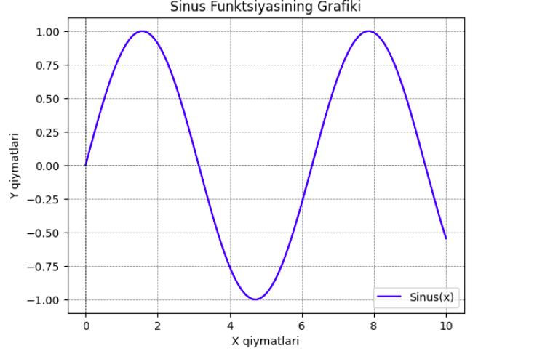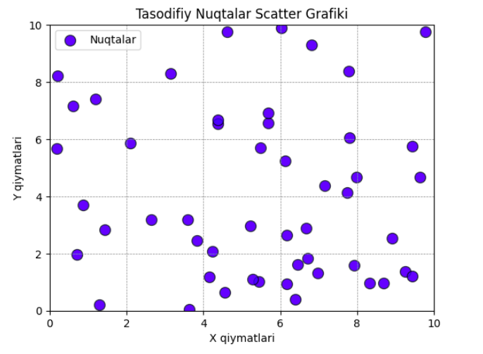

1. Dataframe yordamida <https://github.com/Zulayho06/Maxsus-topshiriq>

[WHO COVID-19 cases.csv](https://github.com/Zulayho06/Maxsus-topshiriq/blob/main/WHO%20COVID-19%20cases.csv) ma’lumotlarni ko’chirib oling va google colabda ularni filtr yordamida taxlil qiling.

Misol uchun qaysi davlatda nechta covid aniqlanganligi.

1. Ixtiyoriy 3 ta rasmni oling va uni oq qora tasvirga o’tkazing.
2. Ovoz fayllari bilan ishlash
3. Kaggle.com saytidan ixtiyoriy datasetni o’qiting